**オリエンテーション**

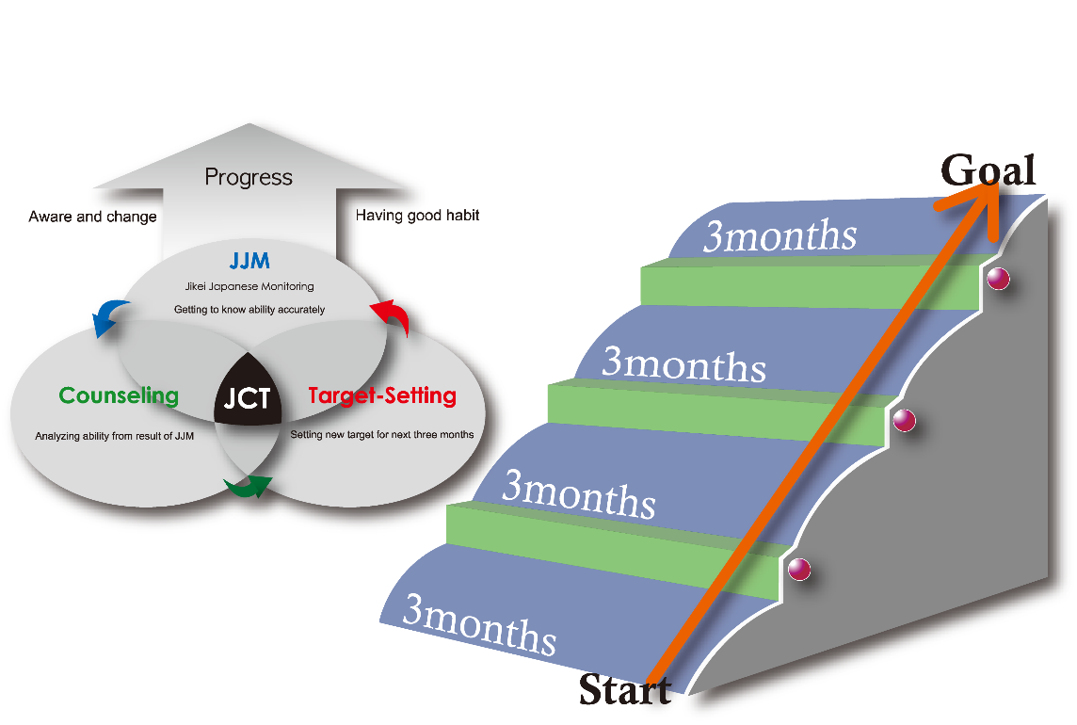**１．TLSでの勉強の仕方**

**2.ったの**

①マイティーチャー（　　　　　　　　　）先生

かがあるときは、いつもマイティーチャーにメッセージ！！

：からないことがあるとき、がいとき、をむとき

②ROOM

マイティーチャーからがない

についてのがあるとき

**3.ＴＬＳのあたりまえ**

①（　　　　　　　　　）をする

②（　　　　　　　　　）を守る

③（　　　　　　　　　）をする

④（　　　　　　　　　）を守る

**４．について　Attendance rate**

**（　　　）％　…進学のために必要な出席率**

**（　　　）％　…ビザ更新のために必要な出席率**

**（　　　）％　…日本にいるために必要な出席率**

**５．選択授業　5/6～**

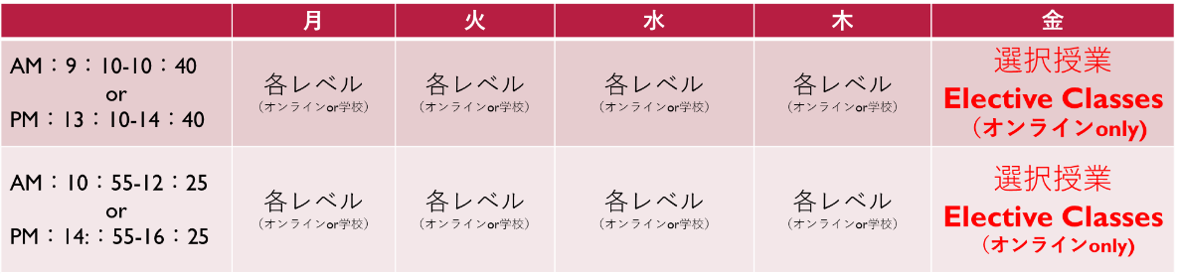

**６．**

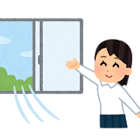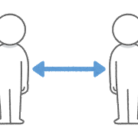

※・のホール・はうことができません。

※でべることはできません。

**７．への**

・がいている

　　　：8：30～21：00　：8：30～20：00

　　：8：30～17：30　：なし

・：03-5605-6211

※何か質問があればマイティーチャーにチャットを送ってください。

　ただし、平日17：30以降・土日祝日は返事ができません。

かなことがこったは、先：03-5605-6249

**8.Teamsをおう！**

（１）「TLS」チームの３つのをチェック！

1.ハザードマップ

2.

3.TLSオリエンテーションBOOK

この３つのは、んでおいてください。

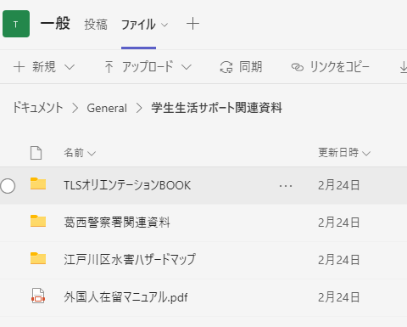

（２）プリントのダウンロード

**①**

**①**

**①**

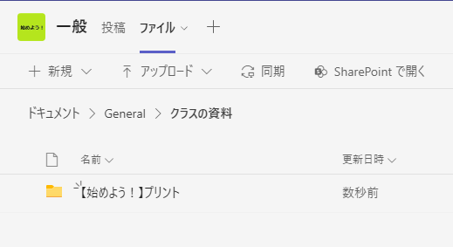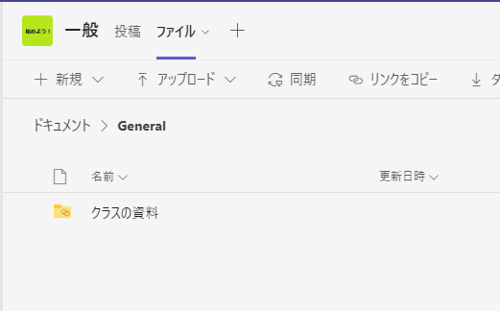

**③**

**②**

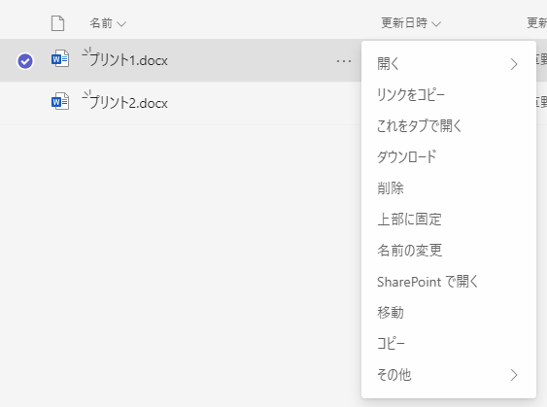

**④**

**⑤**

（３）宿題の提出と先生からの返却

先生からの宿題は2種類あります。

1、プリントや作文を写真をとって送ります。

2、先生からWordがきます。そのWordに日本語で入力して送ります。

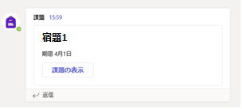

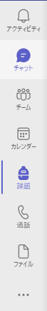

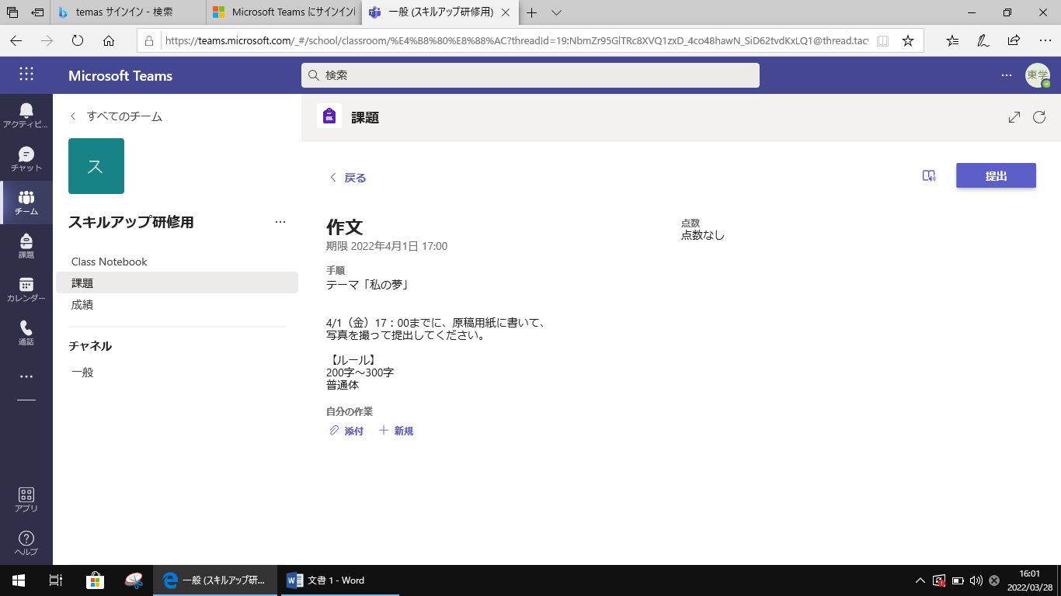

1、写真をとって送ります。（スマホ）

**「添付」をタップして、**

**写真をアップロード**

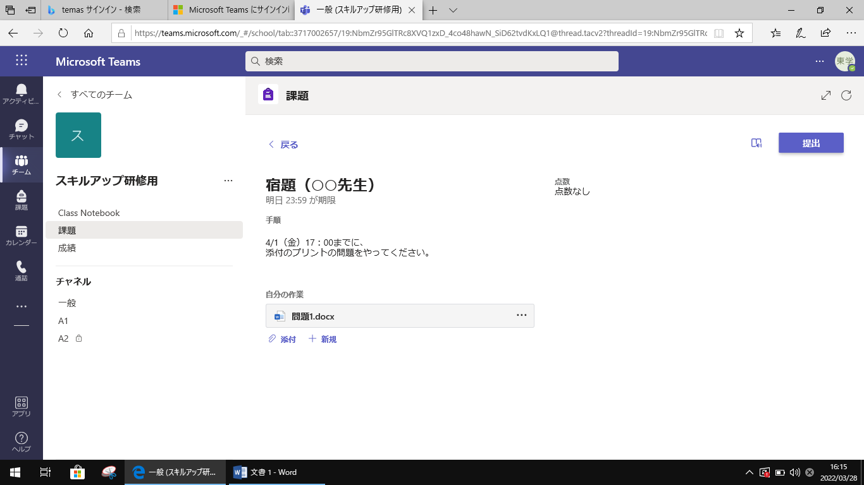

　　　　　　　　　　　　　をクリックorタップ

2、先生からWordがきます。そのWordに日本語で入力して送ります。



**ファイルをクリックorタップ**

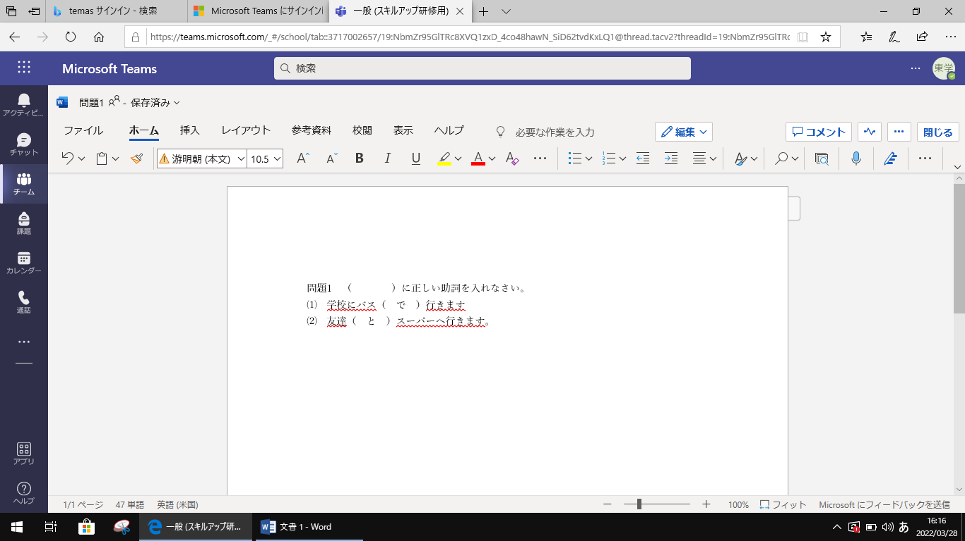

**Wordに入力したら**

**「閉じる」**



　　　　　　　　　　　　　をクリックorタップ